Program na září 2018

Domov se zvláštním režimem
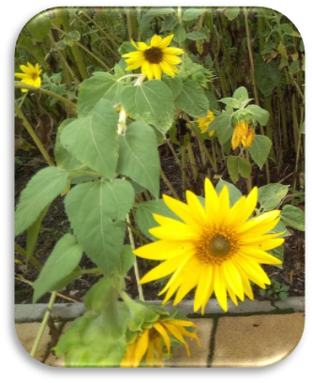
Čt 6. 9. Prosečkiáda
sportovní akce v našem
Domově
- dopoledne soutěže
- odpoledne posezení při hudbě,
- hraje a zpívá Rondo Music

Čt 13. 9. Den zemědělce
- výstava zemědělské techniky – prostor letiště v Kámeni – klienti dle zájmu a počasí
……………………………………………………………………

Čt 13. 9. Mše svatá – od 9.30 hod.

Čt 27. 9. Mše svatá – od 9.30 hod.
……………………………………………………………………

Pá 14. 9. Kadeřnice – od 8.30 hod.
……………………………………………………………………

Další aktivity v září
  - úterní zpívání s p. Smetanovou
  - oslava narozenin na jednotlivých odděleních
  - trénink paměti, pohybové aktivity,
  - společné posezení u předčítání knihy
  - procvičování jemné motoriky
  - venkovní aktivity dle počasí

Program na září 2018

Domov pro osoby se zdravotním postižením

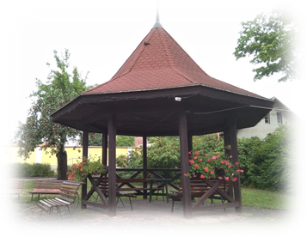
Čt 6. 9. Prosečkiáda
sportovní akce v našem
Domově
- dopoledne soutěže
- odpoledne posezení při hudbě,
- hraje a zpívá Rondo Music

Út 11. 9. Telčský desetiboj
- soutěžní akce v Domově pro seniory v Telči – pojede tříčlenné družstvo z našeho Domova

Čt 13. 9. Den zemědělce
- výstava zemědělské techniky – prostor letiště v Kámeni – klienti dle zájmu a počasí

Út 18. 9. Ukázky canisterapeutického výcviku – Sdružení
Hafík z Třeboně (spolupráce psa při péči o člověka)
- Farní dvůr v Pacově od 14 hodin – klienti dle zájmu
………………………………………………………………………………………………….

Čt 13. 9. Mše svatá - od 9.30 hod.

Čt 27. 9. Mše svatá - od 9.30 hod.
……………………………………………………………………………………..

Další aktivity v září

Viz „Program aktivit v týdnu“, např.:
- společné cvičení, zpívání, dílny, trénink paměti, společenské hry
- práce v aktivizační dílně individuální aktivity – povídání, předčítání z knihy, poslech hudby na pokojích, práce s počítačem atd.

